Об утверждении регламента электронной государственной услуги "Учет иностранных средств массовой информации, распространяемых на территории области"
Утративший силу
Постановление акимата Акмолинской области от 5 марта 2012 года № А-3/98. Зарегистрировано Департаментом юстиции Акмолинской области 6 апреля 2012 года № 3426. Утратило силу - постановлением акимата Акмолинской области от 28 ноября 2012 года № А-12/564
Сноска. Утратило силу - постановлением акимата Акмолинской области от 28.11.2012 № А-12/564 (вводится в действие со дня официального опубликования).
Примечание РЦПИ:
В тексте сохранена авторская орфография и пунктуация.
В соответствии с пунктом 4 статьи 9-1 Закона Республики Казахстан от 27 ноября 2000 года «Об административных процедурах» акимат Акмолинской области ПОСТАНОВЛЯЕТ:
1. Утвердить прилагаемый регламент электронной государственной услуги «Учет иностранных средств массовой информации, распространяемых на территории области».
2. Признать утратившим силу постановление акимата Акмолинской области «Об утверждении регламента государственной услуги «Учет иностранных средств массовой информации, распространяемых на территории области» от 4 августа 2011 года № А-7/292 (зарегистрировано в Реестре государственной регистрации нормативных правовых актов № 3402, опубликовано 6 октября 2011 года в газете «Акмолинская правда» № 142 и в газете «Арқа Ажары» № 120).
3. Настоящее постановление акимата области вступает в силу со дня государственной регистрации в Департаменте юстиции Акмолинской области и вводится в действие со дня официального опубликования.
Аким области К.Кожамжаров
«СОГЛАСОВАНО»
Министр транспорта и
коммуникаций Республики Казахстан А.Жумагалиев
Утвержден
постановлением акимата
Акмолинской области
от 5 марта 2012 года
№ А-3/98
Регламент электронной государственной услуги
«Учет иностранных средств массовой информации,
распространяемых на территории области»
1. Общие положения
1. Электронная государственная услуга «Учет иностранных средств массовой информации, распространяемых на территории области» (далее – электронная государственная услуга) оказывается государственным учреждением «Управление внутренней политики Акмолинской области» (далее - услугодатель), а также на альтернативной основе через центры обслуживания населения (далее - Центр) и веб-портал «электронного правительства» по адресу: www.e.gov.kz.
2. Электронная государственная услуга оказывается на основании стандарта государственной услуги «Учет иностранных средств массовой информации, распространяемых на территории области (города республиканского значения, столицы)», утвержденного постановлением Правительства Республики Казахстан от 30 декабря 2009 года № 2315 «О внесении изменения и дополнений в постановление Правительства Республики Казахстан от 30 июня 2007 года № 561 и об утверждении стандартов государственных услуг» (далее - Стандарт).
3. Степень автоматизации электронной государственной услуги: частично автоматизированная (содержащая медиа – разрывы).
4. Вид оказания электронной государственной услуги: транзакционная.
5. Понятия и сокращения, используемые в настоящем Регламенте:
1) веб-портал «электронного правительства» - информационная система, представляющая собой единое окно доступа ко всей консолидированной правительственной информации, включая нормативную правовую базу, и к электронным государственным услугам (далее - ПЭП);
2) государственная база данных «Физические лица» - информационная система, предназначенная для автоматизированного сбора, хранения и обработки информации, создания Национального реестра индивидуальных идентификационных номеров с целью внедрения единой идентификации физических лиц в Республике Казахстан и предоставления о них актуальных и достоверных сведений органам государственного управления и прочим субъектам в рамках их полномочий и в соответствии с законодательством Республики Казахстан (далее - ГБД ФЛ);
3) государственная база данных «Юридические лица» - информационная система, предназначенная для автоматизированного сбора, хранения и обработки информации, создания Национального реестра бизнес-идентификационных номеров с целью внедрения единой идентификации юридических лиц, филиалов, представительств и субъектов индивидуального совместного предпринимательства, осуществляющих деятельность на территории Республики Казахстан, и предоставления о них актуальных и достоверных сведений органам государственного управления и прочим субъектам в рамках их полномочий и в соответствии с законодательством Республики Казахстан (далее - ГБД ЮЛ);
4) ИС МИО - информационная система местных исполнительных органов/информационная система «Региональный шлюз, как подсистема шлюза «электронного правительства» Республики Казахстан, в части автоматизированного рабочего места сотрудника местного исполнительного органа;
5) ИС ИНИС - информационная система «Интегрированная налоговая информационная система»;
6) информационная система центров обслуживания населения – информационная система, предоставляющая единую точку доступа к государственным услугам и электронным информационным ресурсам государственных органов задействованных в процессах оказания государственных услуг (далее – ИС ЦОН);
7) информационная система - система, предназначенная для хранения, обработки, поиска, распространения, передачи и предоставления информации с применением аппаратно-программного комплекса (далее - ИС);
8) индивидуальный идентификационный номер - уникальный номер, формируемый для физического лица, в том числе индивидуального предпринимателя, осуществляющего деятельность в виде личного предпринимательства (далее - ИИН);
9) бизнес-идентификационный номер (далее – БИН) – уникальный номер, формируемый для юридического лица (филиала и представительства) и индивидуального предпринимателя, осуществляющего деятельность в виде совместного предпринимательства;
10) пользователь (потребитель) - субъект, обращающийся к информационной системе за получением необходимых ему электронных информационных ресурсов и пользующийся ими;
11) транзакционная услуга - услуга по предоставлению пользователям электронных информационных ресурсов, требующая взаимного обмена информацией с применением электронной цифровой подписи;
12) электронная цифровая подпись — набор электронных цифровых символов, созданный средствами электронной цифровой подписи и подтверждающий достоверность электронного документа, его принадлежность и неизменность содержания (далее - ЭЦП);
13) электронный документ - документ, в котором информация представлена в электронно-цифровой форме и удостоверена посредством электронной цифровой подписи;
14) средства криптографической защиты информации (далее - СКЗИ) - алгоритмы и методы преобразования информации с целью сокрытия ее содержания и/или обеспечения аутентификации (под аутентификацией понимается установление подлинности информации и означает, что полученная информация была передана без искажений);
15) электронная государственная услуга - государственная услуга, оказываемая в электронной форме с применением информационных технологий;
16) электронная справка – справка об учете иностранных средств массовой информации (далее - е-справка);
17) шлюз «электронного правительства» - информационная система, предназначенная для интеграции информационных систем «электронного правительства» в рамках реализации электронных услуг (далее - ШЭП);
18) Региональный шлюз «электронного правительства» - информационная система, обеспечивающая информационное взаимодействие между внутренними системами/подсистемами услугодателя и внешними информационными системами, участвующими в процессе оказания электронных услуг услугодателя (далее – РШЭП);
19) ИС НУЦ - информационной системы национального удостоверяющего центра РК;
20) СМИ – средства массовой информации.
2. Порядок деятельности услугодателя по
оказанию электронной государственной услуги
6. Пошаговые действия и решения услугодателя через ПЭП (диаграмма № 1 функционального взаимодействия при оказании электронной государственной услуги) приведены в приложении 2 к настоящему Регламенту:
1) потребитель осуществляет регистрацию на ПЭП с помощью ИИН/БИН и пароля (осуществляется для незарегистрированных потребителей на ПЭП);
2) процесс 1 – процесс ввода потребителем ИИН/БИН и пароля (процесс авторизации) на ПЭП для получения электронной государственной услуги;
3) условие 1 – проверка на ПЭП подлинности данных о зарегистрированном потребителе через ИИН/БИН и пароль;
4) процесс 2 – формирование ПЭП сообщения об отказе в авторизации в связи с имеющими нарушениями в данных потребителя;
5) процесс 3 – выбор потребителем услуги, указанной в настоящем Регламенте, вывод на экран формы запроса для оказания услуги и заполнение потребителем формы (ввод данных) с учетом ее структуры и форматных требований, а также выбор потребителем регистрационного свидетельства ЭЦП для подписания запроса;
6) процесс 4 – запрос идентификационных данных и данных о сроке действия регистрационного свидетельства ЭЦП потребителя и его отсутствия в списке отозванных (аннулированных) регистрационных свидетельств на ПЭП;
7) условие 2 – проверка соответствия идентификационных данных (между ИИН/БИН, указанным в запросе и ИИН/БИН, указанным в регистрационном свидетельстве ЭЦП), срока действия регистрационного свидетельства ЭЦП и отсутствия в списке отозванных (аннулированных) регистрационных свидетельств на ПЭП;
8) процесс 5 – формирование сообщения об отказе в запрашиваемой электронной государственной услуге в связи с не подтверждением подлинности ЭЦП потребителя;
9) процесс 6 – ввод потребителем необходимых данных;
10) процесс 7 – подписание посредством ЭЦП потребителя заполненной формы (введенных данных) запроса на оказание электронной государственной услуги;
11) процесс 8 – направление электронного документа (запроса потребителя) через РШЭП/ШЭП в ИС МИО и обработка электронной государственной услуги в ГБД ФЛ, ГБД ЮЛ, ИС ИНИС;
12) условие 3 – проверка наличия данных потребителя в ГБД ФЛ, ГБД ЮЛ, ИС ИНИС и регистрационного свидетельства ЭЦП потребителя;
13) процесс 9 – формирование сообщения об отказе в запрашиваемой электронной государственной услуге, в связи с отсутствием данных потребителя в ГБД ФЛ, ГБД ЮЛ, ИС ИНИС или не подтверждением подлинности ЭЦП потребителя;
14) процесс 10 – получение потребителем результата электронной государственной услуги - справка об учете иностранных СМИ, распространяемых на территории (области, города), либо мотивированный отказ об учете иностранного СМИ. Электронный документ формируется с использованием ЭЦП МИО.
7. Пошаговые действия и решения услугодателя через ЦОН (диаграмма функционального взаимодействия) при оказании электронной государственной услуги приведены в приложении 3 к настоящему Регламенту:
1) процесс 1 - процесс авторизации оператора Центра на ИС ЦОН для оказания электронной государственной услуги;
2) условие 1 - проверка на ИС ЦОН подлинности данных о зарегистрированном операторе через ИИН и пароль, либо ЭЦП;
3) процесс 2 - формирование сообщения об отказе в авторизации на ИС ЦОН в связи с имеющими нарушениями в данных оператора Центра;
4) процесс 3 - выбор оператором Центра услуги, указанной в настоящем Регламенте, вывод на экран формы запроса для оказания услуги и заполнение формы (ввод данных) с учетом ее структуры и форматных требований;
5) процесс 4 - запрос идентификационных данных и данных о сроке действия регистрационного свидетельства ЭЦП оператора в ИС НУЦ;
6) условие 2 - проверка срока действия регистрационного свидетельства и подлинности ЭЦП оператора;
7) процесс 5 - формирование сообщения об отказе в запрашиваемой электронной государственной услуге в связи с не подтверждением подлинности ЭЦП оператора;
8) процесс 6 – ввод оператором Центра необходимых данных;
9) процесс 7 - подписание посредством ЭЦП оператора Центра заполненной формы (введенных данных) запроса на оказание электронной государственной услуги и получение информации о дальнейших действиях Оператора;
10) процесс 8 – направление электронного документа (запроса потребителя) через РШЭП/ШЭП в ИС МИО и обработка электронной государственной услуги в ГБД ФЛ, ГБД ЮЛ, ИС ИНИС;
11) условие 3 – проверка наличия данных потребителя в ГБД ФЛ, ГБД ЮЛ, ИС ИНИС и регистрационного свидетельства ЭЦП потребителя;
12) процесс 9 – формирование сообщения об отказе в запрашиваемой электронной государственной услуге, в связи с отсутствием данных потребителя в ГБД ФЛ, ГБД ЮЛ, ИС ИНИС или не подтверждением подлинности ЭЦП потребителя;
13) процесс 10 – процесс автоматической передачи статуса исполнения запроса со сформированным выходным документом из системы ИС МИО в ИС ЦОН и выдача справки об учете иностранных СМИ, распространяемых на территории (области, города), либо мотивированный отказ сотрудником ЦОН потребителю услуги нарочно или посредством отправки на электронную почту. Электронный документ формируется с использованием ЭЦП МИО.
8. Пошаговые действия и решения услугодателя через ИС МИО (диаграмма № 1 функционального взаимодействия при оказании электронной государственной услуги) приведены в приложении 4 к настоящему Регламенту:
1) процесс 1 – сотрудник услугодателя осуществляет регистрацию в ИС МИО с помощью ИИН и пароля;
2) процесс 2 – процесс ввода сотрудником услугодателя ИИН и пароля (процесс авторизации) в ИС МИО для получения электронной государственной услуги;
3) условие 1 – проверка в ИС МИО подлинности данных о зарегистрированном сотруднике услугодателя через ИИН и пароль;
4) процесс 3 – формирование ИС МИО сообщения об отказе в авторизации в связи с имеющими нарушениями в данных сотрудника МИО;
5) процесс 4 – выбор сотрудником услугодателя услуги, указанной в настоящем Регламенте, вывод на экран формы запроса для оказания услуги и заполнение сотрудник услугодателя формы (ввод данных) с учетом ее структуры и форматных требований, а также выбор сотрудником услугодателя регистрационного свидетельства ЭЦП для подписания запроса;
6) процесс 5 – запрос идентификационных данных и данных о сроке действия регистрационного свидетельства ЭЦП сотрудника услугодателя и его отсутствия в списке отозванных (аннулированных) регистрационных свидетельств в ИС МИО;
7) условие 2 – проверка соответствия идентификационных данных (между ИИН, указанным в запросе и ИИН, указанным в регистрационном свидетельстве ЭЦП), срока действия регистрационного свидетельства ЭЦП и отсутствия в списке отозванных (аннулированных) регистрационных свидетельств в ИС МИО;
8) процесс 6 – формирование сообщения об отказе в запрашиваемой электронной государственной услуге в связи с не подтверждением подлинности ЭЦП сотрудника услугодателя;
9) процесс 7 – ввод сотрудником услугодателя необходимых данных;
10) процесс 8 – подписание посредством ЭЦП сотрудника услугодателя заполненной формы (введенных данных) запроса на оказание электронной государственной услуги;
11) процесс 9 – направление электронного документа (запроса потребителя) через РШЭП/ШЭП в ГБД ФЛ, ГБД ЮЛ, ИС ИНИС для подтверждения указанных потребителем данных;
12) условие 3 – проверка наличия данных потребителя в ГБД ФЛ, ГБД ЮЛ, ИС ИНИС и регистрационного свидетельства ЭЦП сотрудника услугодателя;
13) процесс 10 – формирование сообщения об отказе в запрашиваемой электронной государственной услуге, в связи с отсутствием данных потребителя в ГБД ФЛ, ГБД ЮЛ, ИС ИНИС или не подтверждением подлинности ЭЦП сотрудника услугодателя;
14) процесс 11 – получение потребителем результата электронной государственной услуги справка об учете иностранных СМИ, распространяемых на территории (области, города), либо мотивированный отказ об учете иностранного СМИ потребителю услуги нарочно или посредством отправки на электронную почту. Электронный документ формируется с использованием ЭЦП МИО.
9. В приложении 5 к настоящему Регламенту приведены экранные формы на электронную государственную услугу, предоставляемые потребителю:
1) ввод пользователем данных лица, которому выдается е–справка (логина и пароля) для входа в ПЭП;
2) выбор электронной государственной услуги «Учет иностранных средств массовой информации, распространяемых на территории области (города республиканского значения, столицы)»;
3) заказ услуги с помощью кнопки «Заказать услуг online»;
4) заполнение запроса:
ИИН/БИН выбирается автоматически, по результатам регистрации пользователя в ПЭП;
пользователь с помощью кнопки «отправить запрос» осуществляет переход на подписание запроса;
5) выбор регистрационного свидетельства ЭЦП потребителем;
6) подписание запроса – пользователь с помощью кнопки «подписать» осуществляет подписание запроса ЭЦП, после чего запрос передается на обработку в ИС МИО, ГБД ФЛ, ГБД ЮЛ, ИС ИНИС через РШЭП/ШЭП;
7) обработка запроса в ИС МИО, ГБД ФЛ, ГБД ЮЛ, ИС ИНИС:
у пользователя на экране дисплея выводится следующая информация: ИИН; номер запроса; тип услуги; статус запроса; срок оказания услуги;
с помощью кнопки «обновить статус» пользователю предоставляется возможность просмотреть результаты обработки запроса;
при получении ответа из ИС МИО появляется кнопка «просмотр результата»;
8) просмотр результата обработки запроса.
10. После обработки запроса потребителю предоставляется возможность просмотреть результаты обработки запроса следующим образом:
после нажатия кнопки «открыть» – результат запроса выводится на экран дисплея;
после нажатия кнопки «сохранить» – результат запроса сохраняется на заданном потребителем магнитном носителе в формате Adobe Acrobat.
11. Необходимую информацию и консультацию по оказанию электронной государственной услуги можно получить по телефону саll–центра ПЭП: (1414).
3. Описание порядка взаимодействия в процессе
оказания электронной государственной услуги
12. Структурно – функциональные единицы (далее – СФЕ), которые участвуют в процессе оказания электронной государственной услуги:
Оператор Центра;
Сотрудник услугодателя;
ПЭП;
РШЭП/ШЭП;
ГБД ФЛ;
ГБД ЮЛ;
ИС ИНИС;
ИС ЦОН;
ИС МИО.
13. Текстовое табличное описание последовательности действий (процедур, функций, операций) с указанием срока выполнения каждого действия приведены в приложении 1 к настоящему Регламенту.
14. Диаграмма, отражающая взаимосвязь между логической последовательностью действий (в процессе оказания электронной государственной услуги) в соответствии с их описаниями, приведена в приложениях 2, 3, 4 к настоящему Регламенту.
15. В приложении 6 к Регламенту приведены формы, шаблоны бланков в соответствии с которыми должен быть представлен результат оказания электронной государственной услуги.
16. Результаты оказания электронной государственной услуги потребителям измеряются показателями качества и доступности в соответствии с приложением 7 к настоящему Регламенту.
17. Требования, предъявляемые к процессу оказания электронной государственной услуги потребителям:
1) конфиденциальность (защита от несанкционированного получения информации);
2) целостность (защита от несанкционированного изменения информации);
3) доступность (защита от несанкционированного удержания информации и ресурсов);
4) сохранность (защита от несанкционированного удаления информации и ресурсов).
18. Техническое условие оказания электронной государственной услуги:
1) выход в Интернет;
2) наличие ИИН у лица, которому выдается е–справка;
3) авторизация ПЭП, ИС ЦОН;
4) наличие ЭЦП пользователя.
Приложение 1
к Регламенту электронной
государственной услуги
«Учет иностранных средств
массовой информации,
распространяемых на
территории области»
Текстовое табличное описание последовательности
действий (процедур, функций, операций) с указанием
срока выполнения каждого действия
Таблица 1. Описание действий посредством МИО
1. Действия основного процесса (хода, потока работ)
1 | № действия (хода, потока работ) | 1 | 2 | 3 | 4
2 | Наименование СФЕ, ИС | Сотрудник МИО | ИС  МИО | РШЭП/ШЭП | ИС ЦОН
3 | Наименование действия (процесса, процедуры, операции) и их описание | Проверка подлин  ности заявления и доку  ментов, ввод данных в ИС МИО | Проверка данных в ГБД ФЛ/ГБД ЮЛ/ИС ИНИС | Маршрутиза  ция уведомления о статусах из ИС МИО в ИС ЦОН. | Присвоение номера заявлению. Формирование уведомления с указанием текущего статуса.
4 | Форма завершения (данные, документ, организа  ционно-  распорядительное решение) | Прием заявления и доку  ментов на получения услуги. | Регистра  ция запроса с присво  ением номера заявлению | Маршрутиза  ция запроса. | Отображение статуса поступившие
5 | Сроки исполнения | Не более 5 минут. | Не более 1 минуты. | Не более 1 минуты. | Не более 1 минуты.
6 | Номер следующего действия | 2 | 3 | 4 | 5
2. Действия основного процесса (хода, потока работ)
1 | № действия (хода, потока работ) | 5 | 6 | 7 | 8
2 | Наименование СФЕ, ИС | Сотрудник МИО | ИС  МИО | РШЭП/ШЭП | ИС ЦОН
3 | Наименование действия (процесса, процедуры, операции) и их описание | Исполне  ние запроса. Формирование справки об учете иностран  ных средств массовой информации, либо мотивированный ответ об отказе в предоставлении услуги. Принятие решения. | Формирова  ние справки.  Формирова  ние уведом  ления  о смене статуса оказания услуги. | Маршрутиза  ция уведомления | Отображение уведомления, статуса
4 | Форма завершения (данные, документ, организаци  онно-распоря  дительное решение) | Формирование справки, либо обоснованного отказа | Формирование выходного документа и статусов исполнения запроса. | Маршрутиза  ция. | Отображение статусов исполнения
5 | Сроки исполнения | 15 рабочих дней | Не более 1 минуты. | Не более 1 минуты. | Не более 1 минуты.
6 | Номер следующего действия | 6 | 7 | 8 | 9
3. Действия основного процесса (хода, потока работ)
1 | № действия (хода, потока работ) | 9 | 10 | 11 | 12
2 | Наименование СФЕ, ИС | Сотрудник МИО | ИС  МИО | РШЭП/ШЭП | ИС ЦОН
3 | Наименование действия (процесса, процедуры, операции) и их описание | Создание выходного документа. | Формирова  ние и регистра  ция выходного документа, подписанного ЭЦП МИО. | Маршрути  зация уведомления с выходным документом | Отображение уведомления о завершении оказания услуги с выходным документом.
4 | Форма завершения (данные, документ, организаци  онно-распоря  дительное решение) | Выдача выходного документа потребителю при обращении в МИО | Отправка уведомле  ния с выходным документом | Маршрути  зация | Отображение статуса завершения исполнения.
5 | Сроки исполнения | Не более 5 минут | Не более 1 минуты. | Не более 1 минуты | Не более 1 минуты
6 | Номер следующего действия | 10 | 11 | 12 | -
Таблица 2. Описание действий посредством ЦОН
1. Действия основного процесса (хода, потока работ)
1 | № действия (хода, потока работ) | 1 | 2 | 3 | 4 | 5
2 | Наименование СФЕ, ИС | Оператор Центра | ИС ЦОН | РШЭП/ ШЭП | ИС  МИО | Сотрудник МИО
3 | Наименование действия (процесса, процедуры, операции) и их описание | Проверка подлин  ности заявления и доку  ментов, ввод данных в ИС ЦОН | Проверка данных в ГБД ФЛ/ГБД ЮЛ/ИС ИНИС | Маршрутизация запроса из ИС ЦОН в ИС МИО | Присвоение номера заявлению, отправка на исполне  ние | Провер  ка документов, приня  тия заявле  ния в работу.
4 | Форма завершения (данные, документ, организационно-распорядительное решение) | Прием заявления и докумен  тов на получения услуги. | Регистра  ция запроса с присвое  нием номера заявлению | Маршрутизация запроса | Отображе  ния заявления в статусе поступив  шие | Приня  тие запроса в работу
5 | Сроки исполнения | Не более 10 минут. | Не более 1 минуты. | Не более 1 минуты. | Не более 1 минуты. | Не более 5 минут
6 | Номер следующего действия | 2 | 3 | 4 | 5 | 6
2) Действия основного процесса (хода, потока работ)
1 | № действия (хода, потока работ) | 6 | 7 | 8 | 9 | 10
2 | Наименование СФЕ, ИС | Сотрудник МИО | ИС  МИО | РШЭП /ШЭП | ИС ЦОН | Оператор Центра
3 | Наименование действия (процесса, процедуры, операции) и их описание | Исполне  ние запроса. Формирование ответа с выдачей справки об учете иностранных средств массовой информации, либо мотивированный ответ об отказе в предоставлении услуги. Принятие решения. | Формирование справки.  Формиро  вание уведомле  ния  о смене статуса оказания услуги. | Маршрути  зация уведомле  ния | Отображение уведомления, статуса | Уведомление о статусе исполне  ния заявле  ния при обраще  нии потреби  теля
4 | Форма завершения (данные, документ, организационно-распорядительное решение) | Формирование справки, либо обоснованного отказа | Формирование выходного документа и статусов исполне  ния запроса. | Маршрути  зация. | Отображение статусов исполне  ния | Уведомление о статусе оказания услуги
5 | Сроки исполнения | 15 рабочих дней | Не более 1 минуты. | Не более 1 минуты. | Не более 1 минуты. | Не более 10 минут.
6 | Номер следующего действия | 7 | 8 | 9 | 10 | 11
3) Действия основного процесса (хода, потока работ)
1 | № действия (хода, потока работ) | 11 | 12 | 13 | 14 | 15
2 | Наименование СФЕ, ИС | Сотрудник МИО | ИС  МИО | РШЭП /ШЭП | ИС ЦОН | Опера  тор Центра
3 | Наименование действия (процесса, процедуры, операции) и их описание | Создание выходного документа | Формирование и регистра  ция выходного документа, подписан  ного ЭЦП МИО. | Маршрути  зация уведомле  ния с выходным докумен  том. | Отображе  ние уведом  ления о заверше  нии оказания услуги с выходным докумен  том. | Выдача выходного документа потребителю.
4 | Форма завершения (данные, документ, организационно-распорядительное решение) | Передача подписан  ного выходного документа в ЦОН. | Отправка уведомле  ния с выходным докумен  том. | Маршрути  зация. | Отображе  ние статуса заверше  ния исполне  ния. | Выдача выходного документа.
5 | Сроки исполнения | Не более 5 минут | Не более 1 минуты. | Не более 1 минуты | Не более 1 минуты | Не более 10 минут.
6 | Номер следующего действия | 12 | 13 | 14 | 15 | -
Таблица 3. Описание действий посредством ПЭП
1. Действия основного процесса (хода, потока работ)
1 | № действия (хода, потока работ) | 1 | 2 | 3 | 4 | 5
2 | Наименование СФЕ, ИС | ПЭП | РШЭП /ШЭП | ИС  МИО | ИС ЦОН | Сотрудник МИО
3 | Наименование действия (процесса, процедуры, операции) и их описание | Проверка подлинности данных (ЭЦП потребителя).  Сохране  ние заявления и отправка посред  ством РШЭП /ШЭП. | Маршрути  зация уведомле  ния в ИС МИО. | Присвое  ние номера заявле  нию. Формирование уведомления с указанием текущего статуса. | Отображе  ние статуса поступив  шие | Приня  тие заявле  ния на исполнение
4 | Форма завершения (данные, документ, организаци  онно-  распоряди  тельное решение) | Отображе  ние уведомле  ния об успешном формировании запроса или уведомле  ние об отказе. | Маршрути  зация запроса. | Отправка уведомле  ния на ПЭП. | Отображе  ние статуса | Приня  тие в работу
5 | Сроки исполнения | Не более 1 минуты. | Не более 1 минуты. | Не более 1 минуты. | Не более 1 минуты. | Не более 5 минут
6 | Номер следующего действия | 2 | 3 | 4 | 5 | 6
2) Действия основного процесса (хода, потока работ)
1 | № действия (хода, потока работ) | 6 | 7 | 8 | 9 | 10
2 | Наименование СФЕ, ИС | Сотрудник МИО | ИС МИО | РШЭП /ШЭП | ПЭП | ИС ЦОН
3 | Наименование действия (процесса, процедуры, операции) и их описание | Исполне  ние запроса. Формирование ответа с выдачей справки об учете иностран  ных средств массовой информации, либо мотивированный ответ об отказе в предоставлении услуги. | Формирование выходного документаФормирование уведом  ления  о смене статуса оказания услуги. | Маршрути  зация уведомле  ния | Отображе  ние уведомле  ния | Отобра  жение уведом  ления
4 | Форма завершения (данные, документ, организационно-распорядительное решение) | Формирование справки, либо обоснованного отказа | Формирование выходного документа и статуса. | Маршрути  зация. | Отображе  ние статусов исполне  ния с выходным докумен  том | Отобра  жение стату  сов исполнения
5 | Сроки исполнения | 15 рабочих дней | Не более 1 минуты. | Не более 1 минуты. | Не более 1 минуты. | Не более 1 минуты.
6 | Номер следующего действия | 7 | 8 | 9 | 10 | 11
3) Действия основного процесса (хода, потока работ)
1 | № действия (хода, потока работ) | 11 | 12 | 13 | 14 | 15
2 | Наименование СФЕ, ИС | Сотрудник МИО | ИС  МИО | РШЭП /ШЭП | ПЭП | ИС ЦОН
3 | Наименование действия (процесса, процедуры, операции) и их описание | Создание выходного документа. Подпи  сание документа | Регистра  ция выходного документаФормирование выходного документа, подпи  санного МИО. | Маршрути  зация уведомле  ния с выходным докумен  том. | Отображе  ние уведомле  ния о заверше  нии оказания услуги с возможностью просмотра выходного документа | Отобра  жение уведом  ления о завер  шении оказа  ния услуги.
4 | Форма завершения (данные, документ, организационно-распорядительное решение) | Подписан  ный выходной документ. | Отправка уведомле  ния с выходным докумен  том. | Маршрути  зация. | Отображе  ние выходного документа | Отобра  жение статуса испол  ненные
5 | Сроки исполнения | Не более 5 минут | Не более 1 минуты. | Не более 1 минуты | Не более 1 минуты | Не более 1 минуты
6 | Номер следующего действия | 12 | 13 | 14 | 15 | -
Примечание:
В данной таблице перечисляются действия (функции, процедуры, операции) ПЭП, ИС и всех СФЕ с указанием форм завершения, сроков исполнения и указанием номеров последующих действий в технологической цепочке процесса оказания электронной государственной услуги.
На основании таблицы приложения 3 к настоящему Регламенту строятся диаграммы функционального взаимодействия при оказании электронных государственных услуг.
Приложение 2
к Регламенту электронной
государственной услуги
«Учет иностранных средств
массовой информации,
распространяемых на
территории области»
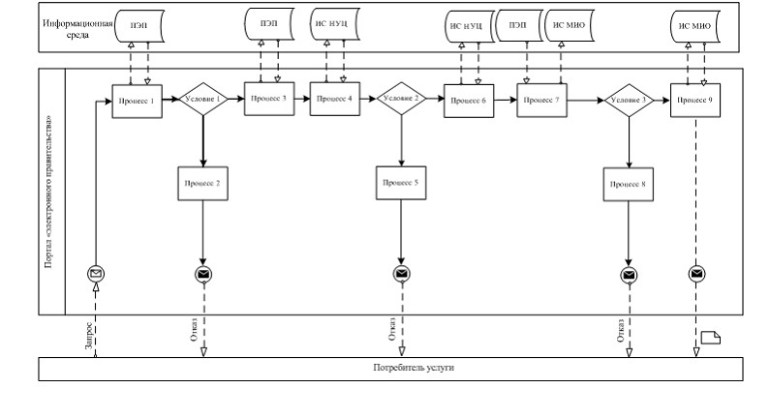
Диаграмма функционального взаимодействия при оказании «частично автоматизированной» электронной государственной услуги через ПЭП
Приложение 3
к Регламенту электронной
государственной услуги
«Учет иностранных средств
массовой информации,
распространяемых на
территории области»

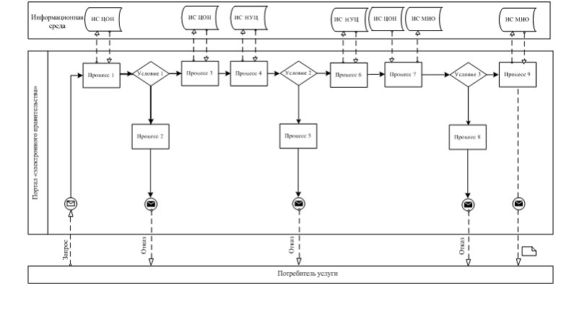
Диаграмма функционального взаимодействия при оказании «частично автоматизированной» электронной государственной услуги через ИС ЦОН
Приложение 4
к Регламенту электронной
государственной услуги
«Учет иностранных средств
массовой информации,
распространяемых на
территории области»
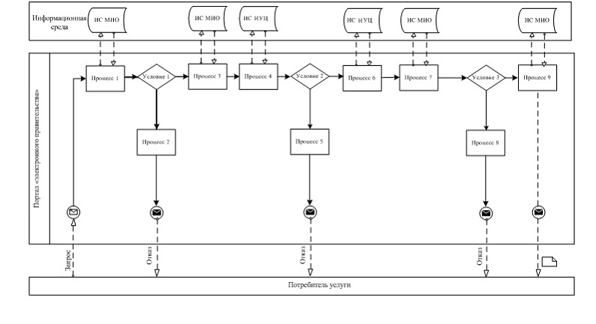
Диаграмма функционального взаимодействия при оказании «частично автоматизированной» электронной государственной услуги через ИС МИО
Приложение 5
к Регламенту электронной
государственной услуги
«Учет иностранных средств
массовой информации,
распространяемых на
территории области»
Экранные формы на электронную государственную
услугу, предоставляемые потребителю
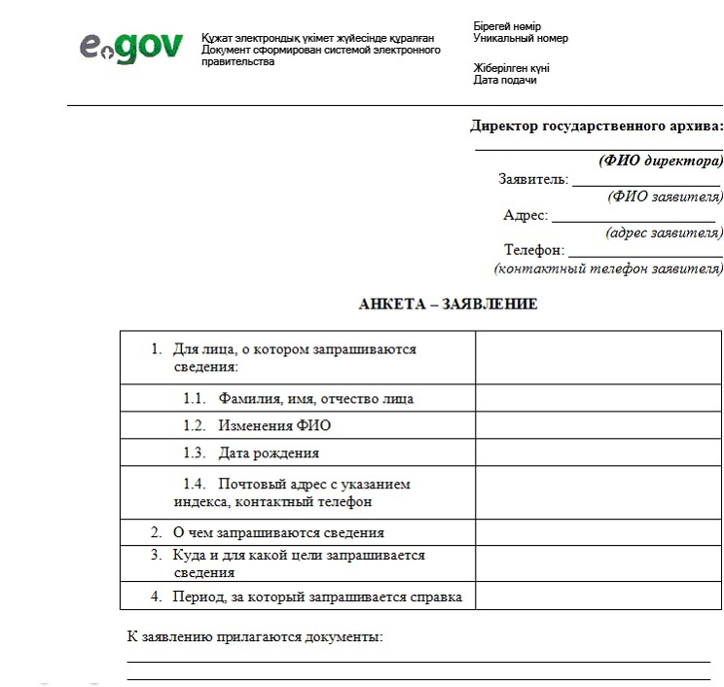
Начальнику
Управления внутренней политики
_____________________________
(ФИО)
Заявление
Прошу выдать справку об учете иностранных
средств массовой информации:
Наименование распространителя:____________________________
Собственник:______________________________________________
(наименование, организационно-правовая форма собственника СМИ, адрес)
Адрес распространителя:___________________________________
Телефон распространителя:_________________________________
Ф.И.О. главного редактора (представителя):_____________________
№ | Перечень названий иностранных СМИ, распространяемых на территории (области, города, района) | Территория распространения иностранного СМИ | Язык, языки распространяемого иностранного СМИ | Периодичность | Основная тематическая направленность распространяемого СМИ | Количество распространяемых экземпляров периодического печатного издания, в экземплярах | Объем телевизионного и радиовещания
 |  |  |  |  |  |  | Ретрансляции передач иностранных СМИ,  в часах и минутах | Программы, в часах и минутах
1
2
Приложения:
ФИО распространителя _______________________________________________
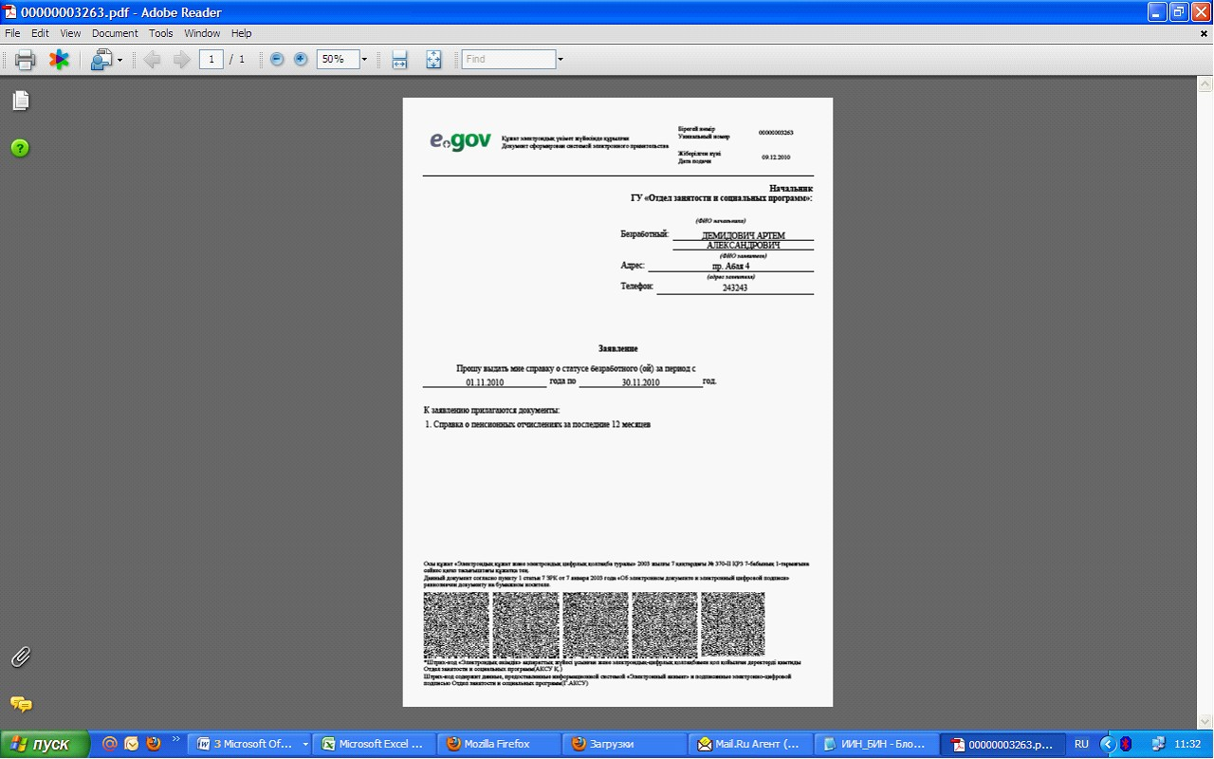
Приложение 6
к Регламенту электронной
государственной услуги
«Учет иностранных средств
массовой информации,
распространяемых на
территории области»
Форма выходного документа (справки)
на электронную государственную услугу
Управление внутренней политики СПРАВКА № _________
Об учете иностранных СМИ,
распространяемых на территории (области, города)
Настоящая Справка выдана____________________________________________
(наименование распространителя и его организационно-правовая форма)
В соответствии с Постановлением Правительства Республики Казахстан от 29 июля 2002 года № 843 «Об утверждении Правил учета иностранных средств массовой информации, распространяемых в Республике Казахстан», о согласии на распространение иностранных средств массовой информации:
№ | Пере  чень назва  ний инос  транных СМИ, распространяе  мых на терри  тории (облас  ти, города, района) | Территория распространения иностранного СМИ | Язык, языки распространяемого иностранного СМИ | Периодичнос  ть | Основная тема  тическая направлен  ность распространяемого СМИ | Количес  тво распространяемых экземпляров периодического печат  ного издания, в экземплярах | Объем телевизионного и радиовещания
 |  |  |  |  |  |  | Ретран  сляции передач иностранных СМИ,  в часах и минутах | Програм  мы, в часах и минутах
1
2
Срок действия справки – до « 31 » декабря 201___ года.
Начальник управления
внутренней политики__________________________
Форма выходного документа (отказа)
Отказ об учете иностранного СМИ
______________________________________________________
(наименование местного исполнительного органа, выдавшего справку распространителю)
1) Не представлены все необходимые документы, предусмотренные в пункте 6, ПП № 843;
2) Указана не полная или недостоверная информация в документах;
3) Материалы иностранного СМИ содержат пропаганду или агитацию насильственного изменения конституционного строя, нарушения целостности Республики Казахстан, подрыва безопасности государства, войны, социального, сословного, религиозного, расового, национального и родового превосходства, культа жестокости, насилия и порнографии;
4) В отношении распространителя имеется решение суда, запрещающее ему занятие данным видом деятельности;
5) В отношении продукции иностранного СМИ имеется решение суда о наложении запрета на ее распространение на территории Республики Казахстан.
В связи с этим постановка на учет
№ | Перечень названий иностран  ных СМИ, распространяемых на территории (области, города, района) | Территория распростране  ния иностранного СМИ | Язык, языки распространяемого иностранного СМИ | Периодичнос  ть | Основ-ная тематическая направленность распространяемого СМИ | Количес  тво распространяемых экземп  ляров периоди  ческого печатно  го издания, в экземплярах | Объем телевизионного и радиовещания
 |  |  |  |  |  |  | Ретран  сляции передач иностранных СМИ,  в часах и минутах | Програм  мы, в часах и минутах
1
2
не представляется возможным.
Начальник управления
внутренней политики__________________________
(ФИО)
Форма выходного документа (комбинированный ответ)
Управление внутренней политики СПРАВКА № _________
Об учете иностранных СМИ,
распространяемых на территории (области, города)
Настоящая Справка выдана ____________________________________________
(наименование распространителя и его организационно-правовая форма)
в соответствии с Постановлением Правительства Республики Казахстан от 29 июля 2002 года № 843 «Об утверждении Правил учета иностранных средств массовой информации, распространяемых в Республике Казахстан», о согласии на распространение иностранных средств массовой информации:
№ | Пере  чень назва  ний инос  транных СМИ, распространяе  мых на терри  тории (области, города, района) | Территория распространения иностранного СМИ | Язык, языки распространяемого иностранного СМИ | Периодичнос  ть | Основ-ная тематическая направлен  ность распространяе  мого СМИ | Количес  тво распространяемых экземпляров периодического печат  ного издания, в экземплярах | Объем телевизионного и радиовещания
 |  |  |  |  |  |  | Ретран  сляции передач иностранных СМИ,  в часах и минутах | Програм  мы, в часах и минутах
1
2
Отказ об учете иностранного СМИ
№ | Пере  чень наз  ваний инос  транных СМИ, распро  страня  емых на территории (облас  ти, города, района) | Территория распространения иностранного СМИ | Язык, языки распространяемого иностранного СМИ | Периодичность | Основная тема  тическая направленность распространяемого СМИ | Количес  тво распространяемых экземпляров периоди  ческого печат  ного издания, в экземплярах | Объем телевизионного и радиовещания
 |  |  |  |  |  |  | Ретрансляции передач иностранных СМИ,  в часах и минутах | Програм  мы, в часах и минутах
3
4
В связи с тем, что:
1) Не представлены все необходимые документы, предусмотренные в пункте 6, ПП № 843;
2) Указана не полная или недостоверная информация в документах;
3) Материалы иностранного СМИ содержат пропаганду или агитацию насильственного изменения конституционного строя, нарушения целостности Республики Казахстан, подрыва безопасности государства, войны, социального, сословного, религиозного, расового, национального и родового превосходства, культа жестокости, насилия и порнографии;
4) В отношении распространителя имеется решение суда, запрещающее ему занятие данным видом деятельности;
5) В отношении продукции иностранного СМИ имеется решение суда о наложении запрета на ее распространение на территории Республики Казахстан.
постановка на учет не представляется возможным.
Срок действия справки – до « 31 » декабря 201___ года.
Начальник управления
внутренней политики __________________________
(ФИО)
Приложение 7
к Регламенту электронной
государственной услуги
«Учет иностранных средств
массовой информации,
распространяемых на
территории области
(города республиканского
значения, столицы)»
Форма анкеты для определения показателей
электронной государственной услуги: «качество» и «доступность»____________________________________________________
(наименование услуги)
1. Удовлетворены ли Вы качеством процесса и результатом оказания электронной государственной услуги?
1) не удовлетворен;
2) частично удовлетворен;
3) удовлетворен.
2. Удовлетворены ли Вы качеством информации о порядке оказания электронной государственной услуги?
1) не удовлетворен;
2) частично удовлетворен;
3) удовлетворен.

© 2012. РГП на ПХВ «Институт законодательства и правовой информации Республики Казахстан» Министерства юстиции Республики Казахстан

